roč. 2009/2010

ŠACHOVÝ ZPRAVODAJ ŠK LÍNĚ
č.2
Máme tady už druhé kolo, ve kterém nás čeká zase řada zajímavých zpráv ze zápasů. Jak se dařilo tentokráte našim zástupcům? V II.lize prohrála naše obě družstva po boji 3-5. V KPI se hrálo derby mezi družstvem Líně B a Líně C, kde si vysoké vítězství vybojovalo „slabší“ družstvo „C“ a tím se dostalo do vedení v soutěži spolu se Sokolem Plzeň I B, které si zase poradilo těsně s družstvem Přeštic. V KPII zase naše jediné družstvo vybojovalo první bod za remízu ze silnějším družstvem Kdyně. No a v přeborech PM I a PM II se našim družstvům také moc nedařilo a jen jedinou výhru zaznamenalo družstvo Líně G v derby proti družstvu Líně H. Na podrobnější informace se zase můžete podívat níže.

Mládež

Zahájen další ročník šachového turnaje pro začátečníky – Klatovská věž
V sobotu 7. listopadu byl zahájen další ročník šachového turnaje pro začátečníky – Klatovská věž. Stejně jako každý rok využíváme spolupráce s Domem dětí a mládeže v Klatovech, v jehož nádherných prostorách děti mohou hrát. Prvního turnaje se zúčastnilo celkem 38 dětí, 8 ve starší kategorii 5.-9.tříd ZŠ, 5 dětí v kategorii mateřských škol a 25dětí jako tradičně nejvíce v kategorii 1.-4.tříd.
Po vyrovnaném boji nakonec zvítězil v kategorii starších Dominik Čech z TJ DYNAMO ZČE Plzeň ziskem 5 bodů. Druhé místo se 4,5 body obsadil Tomáš Anh Pham Tien ze SVČ dětí a mládeže Plzeň, Pallova a třetí vybojoval s nejlepším pomocným hodnocením ze čtyřech hráčů se 4 body Michal Mautner.
V mladší kategorii se též bojovalo velmi sveřepě, v předposledním kole byli na čele čtyři hráči s 5 body s dvěma 4,5 bodovými hráči v těsném závěsu. Nejlépe využil šance v posledním kole Daniel Pešek z ŠK Letná a ziskem 6 bodů obsadil samostatné první místo. Turnajem procházel suverénně až do 6.kola, kdy ho porazila nakonec celkově druhá Eva Petrová z ŠK Sokol Klatovy, která měla nejlepší pomocné hodnocení z hráčů s 5,5 body. Třetí místo získal též ziskem 5,5 bodu Martin Simet. Děvčata si vedla v turnaji velmi dobře, neboť z devíti jich prvních šest obsadilo polovinu míst v první dvanáctce.
Děti, které ještě chodí do mateřské školy, si také počínaly v turnaji výborně, všechny získaly od tří do čtyř bodů, nakonec v této kategorii zvítězila Adriana Málková z ŠK Líně, následovaná na pomyslných stupních vítězů Františkem Švandou z TJ Slavoj Tachov a Ondřejem Vopaleckým z MŠ Karafiátovy v Klatovech.
Na závěr musím ještě poděkovat všem dětem i rodičům za trpělivost poté, co nám zkolabovala technika, dále všem lidem, kteří vydatně pomáhali při chodu turnaje a hlavně Milanu Jenčovi z ŠK Líně, bez kterého bychom nejspíše turnaj ani nedokončili. Jen jeho sebejistota v době pokroku sice zastaralého, ale vždy spolehlivého ručního nasazování, zaručila zdárný konec turnaje.
Kategorie 5.-9.třída
Poř. | Příjmení a jméno | Datum nar. | Škola, oddíl | Body | Bucholz | Poznámky
1 | ČECH Dominik | 23.3.1999 | TJ DYNAMO ZČE Plzeň | 5
2 | ANH PHAM TIEN Tomáš | 4.4.1999 | SVČ dětí a ml. Plzeň, Pallova | 4,5
3 | MAUTNER Michal |  |  | 4 | 11,5
4 | VEISHAMPL Patrik | 25.4.1998 | ZŠ Stráž | 4 | 11
5 | SVOBODA Lukáš | 17.9.1997 | SVČ dětí a ml. Plzeň,Pallova | 4 | 10,5 | Vz 1
6 | STEPANYSKYN Yan | 6.10.1999 | SVČ dětí a ml. Plzeň, Pallova | 4 | 10,5 | Vz 0
7 | BLAŽEK Karel | 10.6.1998 | TJ DYNAMO ZČE Plzeň | 2,5
8 | BELŠÁN Jakub | 25.2.1999 | SVČ dětí a ml. Plzeň, Pallova | 0
Kategorie 1.-4.třída
Poř. | Příjmení a jméno | Body | Bucholz | Poznámky
1 | PEŠEK Daniel | 6
2 | PETROVÁ Eva | 5,5 | 30 | 1. - dívky
3 | SIMET Martin | 5,5 | 29
4 | STĚHULE Jan | 5,5 | 29
5 | TORMA Petr | 5 | 30
6 | NECHUTNÝ Michal | 5 | 27
7 | KOUCHA Maryam Amina | 5 | 26 | 2. - dívky
8 | MATIČKOVÁ Silvie | 4,5 |  | 3. - dívky
9 | KLIK Michal | 4 | 25,5
10 | MICHÁLKOVÁ Barbora | 4 | 23,5 | 4. - dívky
11 | MÁLKOVÁ Adriana | 4 | 23 | 5. - dívky, 1.- MŠ
12 | LÖBLOVÁ Zuzana | 4 | 22 | 6. - dívky
13 | ŠVANDA František | 3,5 | 27,5 | 2. - MŠ
14 | VOPALECKÝ Ondřej | 3,5 | 25 | 3. - MŠ
15 | TREJBALOVÁ Eva | 3,5 | 19,5 | 7.- dívky, 4.- MŠ
21 | HOFMANOVÁ Simona | 3 | 21,5 | 8. - dívky
26 | STEINBRUCKEROVÁ | 1,5 |  | 9. - dívky

Soutěž družstev
Soutěže začneme opět od nejvyšších, takže letos začínáme II.ligou, kde hraje naše družstvo „A“ společně s dalším našim družstvem Sokol Plzeň. A jak viděl první kolo kapitán Petr Herejk...

Těsná porážka
Ve druhém kole 2. ligy nastoupilo naše družstvo se Sokolem Domažlice. Ten k nám přijel téměř kompletní, naopak nám chyběl Miloš Svoboda, Dobran Kracík a Lucka Hodová. Přesto jsme věřili a začátek zápasu nás plnil optimizmem. Poměrně rychle skončila partie Jardy Vaindla (4.), který černými s Budkou bezpečně eliminoval všechny hrozby a po výměnách byla remíza logickým východiskem. Se stejným výsledkem skočila další partie s černými kameny, a to Petra Herejka na druhé šachovnici v okamžiku, kdy symetrickou pozici bylo riskantní narušit za obě strany. Ve velkém stylu pak zakončil prudký útok proti králi Fanda Kupka (7.). Krátce nato remízou skončila partie Petra Maříka (3.), který po zajímavé šarvátce skončil v “ploché” jezdcové koncovce. A na počátku 4. hodiny jsme vedli 2,5 – 1,5 a k tomu navíc lepší koncovku u Milana Jenče a tři partie minimálně rovné. Přišly však časové tísně a štěstí se k nám obrátilo zády. Marek Pokrupa (1.) se dvěma věžemi proti dámě nastavil dva pěšce a rychle prohrál, Jarda Sládek (5.) ztratil pěšce a kompenzace se postupně vytrácela a soupeř Jirka Tochor zakončil jezdce a do třetice Míra Randa (6.) v nadějné pozici pustil soupeřova jezdce ze řetězu a v koncovce nepomohla pak ani oběť figury. A v závěru Milan Jenč (8.) ve věžové koncovce s pěšcem více přešel do pěšcové koncovky tak nešťastně, že více než remíza z toho nebyla. I přes porážku patří všem hráčům za předvedenou hru velké poděkování. Od senzace nebylo daleko… ŠK Líně – Sokol Domažlice 3 – 5
2.1 | 12 | ŠK Líně A |  |  | 3 - 5 | 7 | TJ Sokol Domažlice A
1 |  | Pokrupa Marek H |  | 2184 | 0 : 1 |  | Císler Petr | 2214
2 |  | Herejk Petr |  | 2194 | ˝ : ˝ |  | Vašíček Martin | 2147
3 |  | Mařík Petr |  | 2174 | ˝ : ˝ |  | Nguyen Dinh Phong H | 2163
4 |  | Vaindl Jaroslav |  | 2131 | ˝ : ˝ |  | Budka Jan | 2178
5 |  | Sládek Jaroslav H |  | 2002 | 0 : 1 |  | Tochor Jiří | 2068
6 |  | Randa Miroslav |  | 2124 | 0 : 1 |  | Riedl Max C | 2047
7 |  | Kupka František |  | 2074 | 1 : 0 |  | Petera Lubomír | 2022
8 |  | Jenč Milan |  | 1925 | ˝ : ˝ |  | Balcar Martin | 2068
2.6 | 1 | Sokol Plzeň 1 A |  |  | 3 - 5 | 2 | ŠK Český Krumlov A
1 |  | Folk Petr | 2197 |  | 1 : 0 |  | Šimeček Bohumil H | 2143
2 |  | Jaroš Martin | 2232 |  | 0 : 1 |  | Škorpík Martin | 2148
3 |  | Palek Miroslav C | 2233 |  | 1 : 0 |  | Kukla Petr | 2126
4 |  | Šimůnek Aleš | 2191 |  | 0 : 1 |  | Karlíček Pavel | 2053
5 |  | Soukup Alois H | 2216 |  | 0 : 1 |  | Pahorecký Jiří | 2013
6 |  | Folková Martina | 2106 |  | + : - |  | Beter Arnošt | 1929
7 |  | Šimůnek Filip | 2123 |  | 0 : 1 |  | Muk Ivo H | 2112
8 |  | Tužil Vítězslav | 2205 |  | 0 : 1 |  | Mráz Miroslav | 2055
Pořadí po kole 2
Por. | Tým | Part. | + | = | - | MP3 | PtsV
1 | TJ Šakal Kozolupy A | 2 | 2 | 0 | 0 | 6 | 29
2 | Sokol Plzeň Letná A | 2 | 2 | 0 | 0 | 6 | 26
3 | ŠK Český Krumlov A | 2 | 1 | 1 | 0 | 4 | 25
4 | SK Viktoria Žižkov A | 2 | 1 | 1 | 0 | 4 | 24
5 | Sokol Tábor A | 2 | 1 | 0 | 1 | 3 | 25
6 | TJ Sokol Domažlice A | 2 | 1 | 0 | 1 | 3 | 22
7 | Sokol Platan Písek A | 2 | 1 | 0 | 1 | 3 | 19
 | ŠK Sokol Klatovy A | 2 | 1 | 0 | 1 | 3 | 19
9 | Sokol Plzeň 1 A | 2 | 0 | 1 | 1 | 1 | 20
10 | ŠK Líně A | 2 | 0 | 1 | 1 | 1 | 18
11 | TJ Bohemians Praha B | 2 | 0 | 0 | 2 | 0 | 12
12 | TJ Spartak Žebrák A | 2 | 0 | 0 | 2 | 0 | 11

Zajímavé partie z 2.kola II.ligy:

Kupka František (2074) – Petera Lubomír (2022)
1. e4 c5 2. Jf3 d6 3. d4 cxd4 4. Jxd4 Jc6 5. c4 g6 6. Jc3 Sg7 7. Se3 Jf6
8. Se2 O-O 9. O-O Sd7 10. Vc1 Je5 11. b3 h6 12. Dd2 Kh7 13. f4 Jc6
14. Jf3 b6 15. Sd3 Vc8 16. Sb1 Ja5 17. h3 Sc6 18. Df2 Sa8 19. Dh4
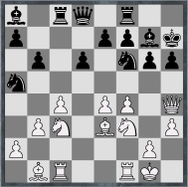
19….Jb7 20. f5 De8 21. e5 Jd7 22. e6 fxe6 23. fxg6+ Kg8 24. Sxh6 Jf6 25. Jd4 Jd8
26. Sxg7 Kxg7 27. Vxf6 Vh8 28. Vf7+ Jxf7 29. Jxe6+ 1-0
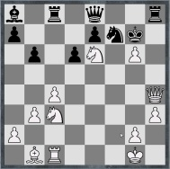

Balcar Martin (2068) – Jenč Milan (1925)
1. e4 c5 2. Jf3 d6 3. d4 cxd4 4. Jxd4 Jf6 5. Jc3 Jc6 6. Se2 e6 7. O-O Se7 8. Se3 a6
9. f4 O-O 10. Sf3 Sd7 11. De2 Jxd4 12. Sxd4 Sc6 13. Vad1 Dc7 14. Vfe1 Vfd8
15. Df2 Jd7 16. Dg3 Sf6 17. e5 dxe5 18. fxe5 Se7 19. Je4 Sxe4 20. Sxe4 Sc5
21. c3 Jxe5 22. Sxh7+ Kxh7 23. Vxe5 Sxd4+ 24. Vxd4 Kg8 25. Vg5 Dxg3
26. Vxg3 Vxd4 27. cxd4 Vd8 28. Vd3 e5 29. d5 Kf8 30. Kf2 Ke7
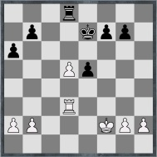
31. Ke3 Kd6 32. Vb3 b5 33. Va3 Va8 34. Ke4 b4 35. Vf3 Va7 36. g4 Vc7 37. b3 f6
38. Vf2 Vc1 39. h3 Vh1 40. Vc2 Ve1+ 41. Kf3 Kxd5 42. Vd2+ Ke6 43. Vc2 Vd1
44. Vc6+ Vd6 45. Vc2 Vd3+ 46. Ke4 Vc3 47. Vxc3 bxc3 48. Kd3 Kd5 49. h4 c2
50. Kxc2 Ke4 51. Kd2 Kf3 52. g5 Kf2 53. gxf6 1/2-1/2
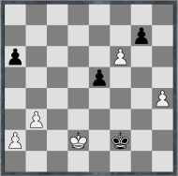

Palek Miroslav (2233) – Kukla Petr (2126)
1. e4 e6 2. d4 b6 3. Jf3 Sb7 4. Sd3 c5 5. Jc3 d6 6. O-O Jf6 7. Sg5 Se7 8. e5 Jd5
9. Je4 f6 10. exd6 Sxd6 11. Jxd6+ Dxd6 12. Sh4 Jd7 13. Ve1 O-O 14. Sg3 Dc6
15. De2 Vfe8 16. Sb5 Dc8 17. dxc5 bxc5 18. Vad1 J5b6 19. Jd2 a6 20. Sd3 Jf8
21. f3 e5 22. Jc4 Jxc4 23. Sxc4+ Kh8 24. Vd6 e4 25. fxe4 Vxe4 26. Df1 Dg4
27. Vxe4 Dxe4 28. De2 Dg6 29. Sd3 Dg5 30. Kf2 Jg6 31. De3 Dxe3+ 32. Kxe3 a5
33. Kf2 f5 34. Kf1 f4 35. Sf2 Vc8 36. Sxc5
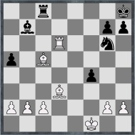
36….Je5 37. Sf5 Ve8 38. Sd4 Jc6 39. Sc3 Je7 40. Sd7 Va8 41. Se6 Jg8 42. Kf2 Se4
43. Vd7 Jf6 44. Sxf6 gxf6 45. Sd5 Ve8 46. c4 Sd3 47. Sf7 Ve3 48. c5 Sf5 49. Vd4 Kg7 50. Sd5 Ve5 51. Kf3 Sc8 52. a3 f5 53. Kxf4 Kf6 54. b4 axb4 55. axb4 Ve1 56. b5 Vf1+ 57. Sf3 Vb1 58. b6 Ke7 59. Kg5 Vb5 60. Vc4 Se6 61. Vc2 Sc8 62. b7 Sxb7
63. Sxb7 Vxb7 64. c6 Vc7 65. Kxf5 Kd8 66. Kf6 1-0
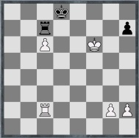

A teď se podíváme o „patro“ níže a budeme sledovat, jak se vedlo našim dvěma zástupcům v KPI.
Ve 2. kole totiž hráli spolu derby a my se podíváme jak to viděl z pohledu družstva „B“ kapitán Vláďa Mička…

Vysoká porážka
V neděli 1.11.2009 o dušičkovém víkendu nás čekalo ve druhém kole KPI derby s naším družstvem „C“. My jsme byli dle sestavy považováni jako mírný favorit, ale naše „céčko“ má vyrovnanou sestavu a na zadních šachovnicích je spíše silnější než my. Zvláště, když jsme zase nenastoupili v tom nejsilnějším. Však jsme také zase brzy prohrávali, to když si poradil David Lorenc s naším Vaškem Karlem. Vašek doplatil na to, že se Davidovi velmi daří a má přeci jen větší zkušenosti v této soutěži. Pak skončila remízou partie na sedmé šachovnic, kde za nás hrající Petr Háva přišel trošku později a byl od začátku nějak mimo svoji kůži. Přehlédnutím ztratil kvalitu, ale pak zabojoval a doslova vydřel remízu. Domácí tedy vedli 1,5 - 0,5 a nám nezbývalo než něco získat na předních šachovnicích. Ale tam mělo naše družstvo „C“ Lucku Hodovou, která má velkou formu a i s černými si snadno poradila s naším silným Petrem Maříkem. To už jsme prohrávali docela vysoko a bohužel to na nějaký ten zvrat nevypadalo. Postupně totiž skončili partie remízou na třetí šachovnici – kde náš Michal Novák si zkoušel poradit s Mírou Randou, ten však všechny hrozby vykryl a domácí vedli už 3-1. Pak ani Radek Turner nenašel žádnou cestičku k výhře proti Vaškovi Marešovi a nakonec skončila remízou i divoká partie na páté šachovnici, kde Vláďa Mička se snažil Jardu Štengla přetlačit, ale ten se dobře bránil a pak dokonce v koncovce měl k vítězství blíže Jarda. Partie ale skončila asi spravedlivou remízou. To už jsme prohrávali 4-2 a bylo jasné, že zase žádné body nezískáme a všechny zůstanou „doma“. Drobným vítězstvím byla nakonec remíza Franty Kupky proti silnému Petrovi Herejkovi. Sice to znamenalo potvrzení celkového vítězství domácích, ale Franta s černými proti Petrovi si moc nevěřil a tak to byl nakonec úspěch. Poslední partii dohrávali náš Karel Orlíček a domácí Pepík Kovařík. Partie se hrála dlouho a nakonec neudržel Karel remízové šance a vyčerpán podlehl. Tak jsme nakonec prohráli derby 2,5 - 5,5. Hlavní problém naší prohry byl v tom, že nikdo z našich řad nedokázal vyhrát a „urvali“ jsme jen pět remíz. Příště snad už zabereme a poznáme taky pocit vítězství. Porážek jsme si už užili docela dost.

ŠSPK – Krajský přebor družstev I.třídy – ročník 2009/2010
zpráva z 2. kola – 1.11.2009
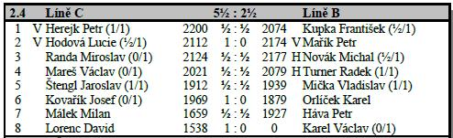
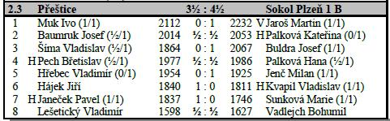

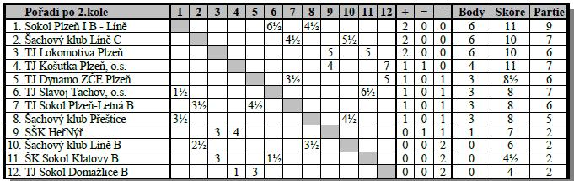

Zajímavé partie z 2.kola KPI:

Štengl Jaroslav (1912) – Mička Vladislav (1939)
1. c4 Jf6 2. Jc3 e6 3. Jf3 g6 4. g3 Sg7 5. Sg2 O-O 6. O-O c6 7. d3 d5 8. a3 Jbd7
9. Vb1 Jg4 10. Sd2 Jde5 11. Jxe5 Jxe5 12. cxd5 exd5 13. Dc1 Sf5 14. Vd1 Ve8
15. Sf4 Jg4 16. h3 Jf6 17. Ve1 h5 18. b4 Dd7 19. h4 Jg4 20. Dd2 Ve7 21. a4 Vae8
22. Sf3 Je5 23. Sg2 Jg4 24. Sf3 Sd4 25. e3 Sf6 26. Vbc1 d4 27. Je4 dxe3
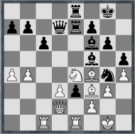

28. Jxf6+ Jxf6 29. Vxe3 Vxe3 30. Sxe3 Dxd3 31. Dxd3 Sxd3 32. Sxa7 Jd5 33. b5 Va8 34. bxc6 bxc6 35. Vxc6 Vxa7 36. Sxd5 Vxa4 37. Vc7 Se4 38. Sxf7+ Kf8 39. Kf1 Sf3 40. Ke1 Vd4 41. Sb3 Ve4+ 42. Kf1 Sg4 43. Kg2 Ve7 44. Vxe7 Kxe7 45. f3 Sf5 46. Kf2 Kf6 47. f4 Sb1 48. Ke3 Sf5 49. Kd4 Sh3 50. Sd1 Se6 51. Sf3 Sc8 52. Sd5 Sf5 1/2-1/2
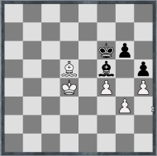

Vydřená remíza
V neděli 8.11.2009 se hrálo druhé kolo soutěže KPII. Naše družstvo po první těsné porážce hrálo doma v Hradci u Stoda a chtělo nějak bodovat. Jenže k nám jelo družstvo Kdyně, které má dle soupisky hodně silnou sestavu. Naštěstí z nějakých důvodů k nám přijeli citelně oslabeni a tak jsme cítili šanci. Jenže bohužel první bod zaznamenal soupeř, když si na první šachovnici poradil soupeř s naším Pepíkem Buldrou. Naštěstí na čtvrté hrál za nás David Lorenc, který má dobrou formu a poradil si docela rychle se svým soupeřem a vrátil stav zápasu do rovnovážného stavu. Pak sice se zase ujal vedení soupeř, když na druhé šachovnici nestačil Pepík Kovařík na Pepíka Baumruka. Boje dál vrcholily. Na třetí Vláďa Mička nerozehrál zrovna dobře svoji oblíbenou „birdovku“ a po chybě měl pěšce míň a krále bez rošády. Naštěstí soupeř nehrál zrovna přesně a Vláďa získal pěšce zpět a měl i nadějnou pozici. Na páté Milan Štich se snažil nějak dostat na soupeřova krále, ten však zatím odolával. Na šesté držel rovnou pozici Honza Stelller a udržel i složitou koncovku střelec+2pěšci proti jezdec+2pěšci. Stále jsme tedy prohrávali 2,5 - 1,5. A bylo ještě hůře, to když nedokázal udržet remízovou koncovku Tomáš Pech a trošku usnadnil soupeři cestu k výhře. Vypadalo to s námi už zle, ale naštěstí jsme měli v družstvu ještě dva bojovníky. Nejprve na osmé šachovnici Jirka Kaše sice trošku kostrbatě, ale přeci jen si dokázal poradit a porazil svého soupeře a tím nás zase dostal do hry. V tu chvíli totiž měl nabídku remízy na třetí Vláďa Mička, který měl menší výhodu, ale nechtěl moc riskovat, přeci jen udělal v dnešní partii dost chyb. Ale přesto ještě raději čekal, jak se vyvine partie na páté. Když bylo jasně vidět, že už Milan Štich bez problémů vyhraje, tak nabídku remízy Vláďa přijal a krátce poté i svoji partii Milan Štich vyhrál a bylo dobojováno. Konečný stav tedy byl 4-4. Pro soupeře to byla asi ztráta se kterou moc nepočítal, pro nás překvapivý zisk. No ale podle vývoje zápasu jsme mohli klidně vyhrát a nebo taky i prohrát, tak je nakonec remíza asi spravedlivá pro obě družstva. Postupně se rozehráváme a někdy příště snad získáme už taky nějaké to vítězství a k tomu tři body.

ŠSPK – Krajský přebor družstev II.třídy – ročník 2009/2010
zpráva z 2. kola – 8.11.2009
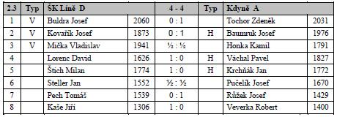
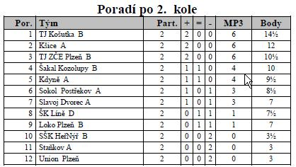

Zajímavé partie z 2.kola KPII:

Mička Vladislav (1939) – Honka Kamil (1791)
1. f4 d5 2. Jf3 Jf6 3. e3 c5 4. d4 c4 5. b3 cxb3 6. axb3 e6 7. Je5 Je4 8. Sd3 Dh4+
9. g3 Jxg3 10. Jf3 Dh6 11. Vg1 Jf5 12. De2 Jc6 13. Sa3 Sxa3 14. Jxa3 O-O
15. Jb5 Sd7 16. Sxf5 exf5 17. Jc7 Vac8 18. Jxd5
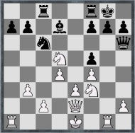
18…Dd6 19. Dg2 g6 20. Je5 Se8 21. h4 f6 22. Jc4 De6 23. h5 Jxd4 24. hxg6 Sxg6
25. Vxa7 Jxc2+ 26. Kd2 Vfd8 27. Kxc2 Vxd5 28. Vxb7 Vd7 29. Vxd7 Dxd7
30. Vd1 De6 31. Kb2 Vb8 32. Kc3 Vc8 1/2-1/2
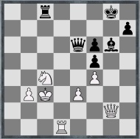

Z regionálního přeboru družstev PM I tř. 2009 – 2010
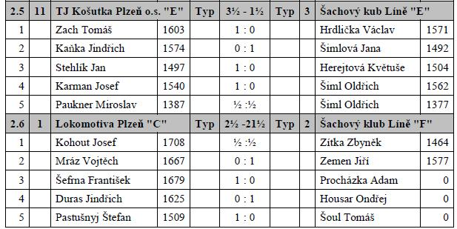
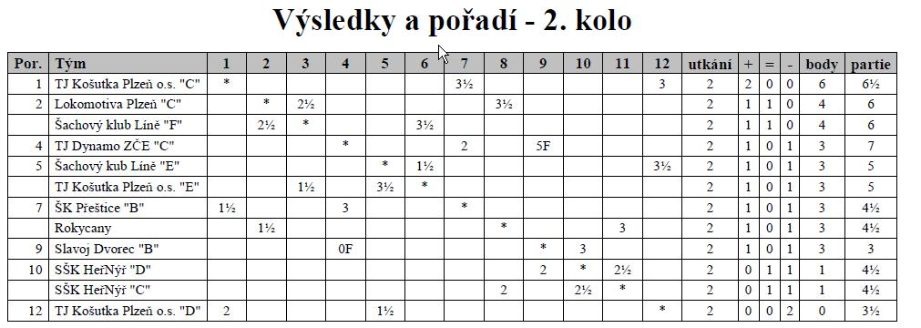

Z regionálního přeboru družstev PM II tř. 2009 – 2010

Zpráva z 2. kola 09.11.2009

Výsledky na jednotlivých šachovnicích:
2.1 | 10 | Sokol Plzeň - Letná C |  |  | 4 - 1 | 6 | Sokol Plzeň 1 C
1 |  | Mundil Jindřich | 1713 |  | ½ : ½ |  | Mařík Miroslav | 1829
2 |  | Joura Jaroslav | 1530 |  | 1 : 0 |  | Vadlejch Bohumil | 1627
3 |  | Kotěšovec Daniel | 1488 |  | 1 : 0 |  | Volovský Marcel | 1525
4 |  | Klíma Miloslav | 1510 |  | ½ : ½ |  | Šneberk Josef | 0
5 |  | Plzák Jan | 1438 |  | 1 : 0 |  | Lupták Jan | 0

2.5 | 1 | ŠK Líně H |  |  | 1 - 4 | 2 | ŠK Líně G
1 |  | Hlinka Peter | 1748 |  | 1 : 0 |  | Šiml Oldřich | 1377 | V
2 |  | Karel Václav | 0 |  | 0 : 1 |  | Seják Michal | 0
3 |  | Janout Miloš | 0 |  | 0 : 1 |  | Trejbal Tomáš | 0
4 |  | Karlová Helena | 0 |  | 0 : 1 |  | Trejbal Jan | 0
5 |  | Dudík Martin | 0 |  | 0 : 1 |  | Mencl Filip | 0
Pořadí družstev po 2. kole:
Pořadí | Tým | Part. | + | = | - | zápasové body | Skóre
1 | Sokol Plzeň - Letná C | 2 | 2 | 0 | 0 | 6 | 9
2 | TJ Košutka Plzeň G | 2 | 2 | 0 | 0 | 6 | 8½
3 | ŠK Líně G | 2 | 2 | 0 | 0 | 6 | 7½
4 | TJ Dynamo ZČE Plzeň D | 2 | 2 | 0 | 0 | 6 | 6½
5 | Slavoj Dvorec C | 2 | 1 | 0 | 1 | 3 | 5
6 | Lokomotiva Plzeň D | 2 | 1 | 0 | 1 | 3 | 4½
7 | SŠK HeřNýř E | 2 | 0 | 0 | 2 | 0 | 3
 | Sokol Plzeň 1 C | 2 | 0 | 0 | 2 | 0 | 3
9 | TJ Košutka Plzeň F | 2 | 0 | 0 | 2 | 0 | 2
10 | ŠK Líně H | 2 | 0 | 0 | 2 | 0 | 1

